Kreuzbund Stadtverband Bingen feiert 25- jähriges Jubiläum

Das Jubiläum fand in den Räumen der Caritas Bingen in Bingen-Büdesheim mit einem Tag der offenen Tür statt mit 50 geladenen Gästen statt. Leider fanden bei hochsommerlichen Temperaturen nur wenige Interessierte aus der Bevölkerung den Weg in das Caritashaus.
Vorsitzender Markus Grimm begrüßte die Anwesenden, besonders die Kreuzbund Diözesanvorsitzende Gaby Hub und Herbert Rogge mit Frau von der Diözesangeschäftsstelle. Leonard Reiche von der Landesstelle für Suchtfragen war ebenso vor Ort, wie Suchtberater Gernot Scherer und Martina Krayer von der Caritas Bingen.
In ihren Grußworten (vom Binger OB wurde eines verlesen, er war entschuldigt) wurde das vielschichtige ehrenamtliche Engagement für suchtkranke Menschen in den Mittelpunkt gestellt.
Der ehemalige Vorsitzender Wolfgang Weber verlas eine humorvolle Chronik.
Danach konnte man sich an dem ausgiebigen Kuchenbüffet bedienen und es fanden viele gute Gespräche unter den Anwesenden statt. Im klimatisierten Gruppenraum wurde ein Film des SWR von der Gründung des Stadtverbandes und eine Bildergalerie vergangener Tag vorgeführt.
Dank zu sagen gilt es den Organisatoren des Festes für die ausgezeichnete Gestaltung der Feierlichkeit.
Hier einige Bilder vom Tag


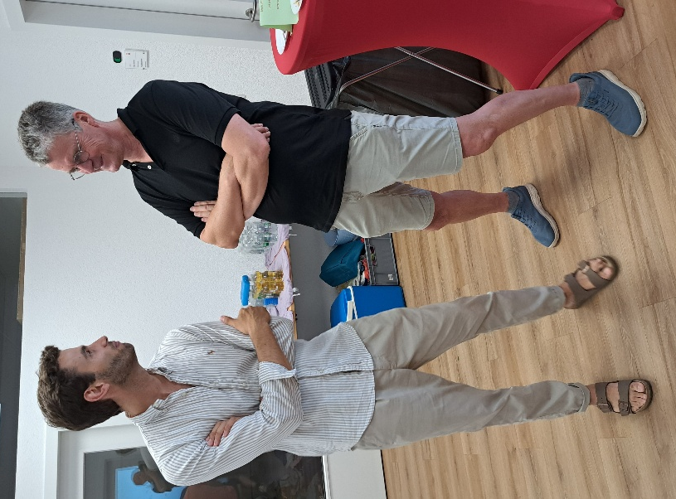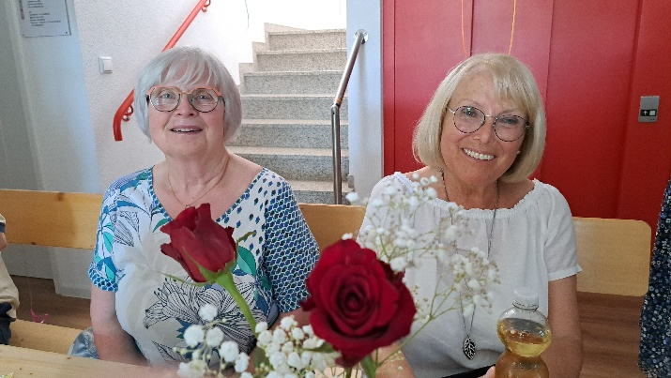
Leonard Reiche und Suchtberater Gernot Scherer
beim fachlichen Austausch

